בנק ישראל  דוברות והסברה כלכלית |  | ‏ירושלים, יז בסיוון התשפ"ד  23 יוני 2024
إعلان للصحافة:
التطورات على محفظة الاصول المالية للجمهور في الربع الأول من عام 2024
- في الربع الأول من العام ارتفع رصيد محفظة الأصول المالية للجمهور بنحو 268.7 مليار شيكل (4.96%)، ووصل إلى مستوى 5.68 تريليون شيكل تقريباً.
- يعود ارتفاع قيمة المحفظة في الربع الأول بشكل رئيسي إلى ارتفاع رصيد الاستثمارات في الخارج (8.2%)، ورصيد الأسهم في البلاد (6.7%)، ورصيد النقد والودائع (4%).
- ارتفع رصيد المحفظة التي يديرها المستثمرون المؤسساتيون في الربع الأول بنحو 109 مليار شيكل (4.3%) وبلغ في نهايته حوالي 2.62 تريليون شيكل.
- ارتفع معدل تعرض الهيئات المؤسسية للأصول في الخارج وللنقد الأجنبي خلال الربع بنحو 1.5 نقطة مئوية وبنحو 0.4 نقطة مئوية وبلغ عند نهايته حوالي 44.7% و 22.6% على التوالي.
- ارتفع حجم المحفظة التي تديرها صناديق الاستثمار المشتركة في البلاد خلال الربع الأول بحوالي 40 مليار شيكل (8.8%) وبلغ مستوى 495.7 مليار شيكل تقريباً. واستمر التراكم الصافي بشكل أساسي في الصناديق المالية بالشيكل والصناديق المتخصصة بالأسهم في الخارج.

- إجمالي محفظة الأصول المالية الخاصة بالجمهور

أفادت شعبة المعلومات والإحصاء في بنك إسرائيل أنه في الربع الأول من عام 2024 ارتفع رصيد محفظة الأصول المالية للجمهور بنحو 268.7 مليار شيكل (4.96%)، إلى مستوى حوالي 5.68 تريليون شيكل (الشكل 1). وارتفع وزن محفظة الأصول المالية للجمهور مقارنة بالناتج المحلي الإجمالي بنحو 10.7 نقاط مئوية ليبلغ نحو 300% في نهاية الربع، وذلك نتيجة لارتفاع أكبر في رصيد محفظة الأصول مقابل الناتج المحلي الإجمالي.

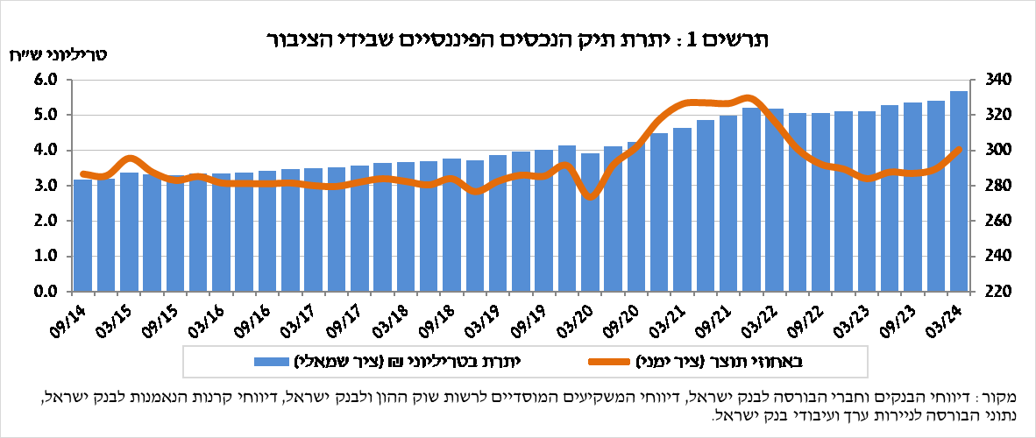

- تحليل التغيرات في إجمالي المحفظة
خلال الربع الأول، ارتفعت الأرصدة بملكية الجمهور في جميع مكونات المحفظة: في هذا الربع برز الارتفاع في رصيد الاستثمارات في الخارج (8.2%)، ورصيد الأسهم في البلاد (6.7%) ورصيد النقد والودائع (4%).

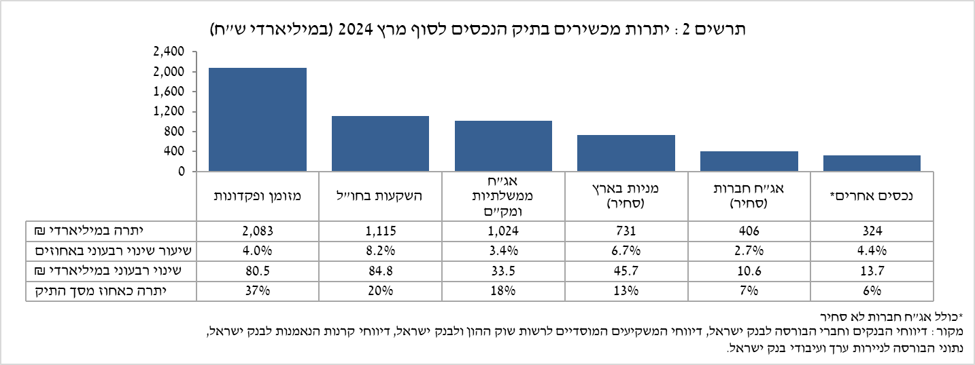
- ارتفع رصيد النقد والودائع خلال الربع بحوالي 80.5 مليار شيكل (4%) ليصل إلى مستوى 2.08 تريليون شيكل تقريباً، والتي تشكل نحو 37% من اجمالي المحفظة.
- ارتفع رصيد الأسهم في البلاد بنحو 45.7 مليار شيكل (6.7%)، وذلك في الأساس على خلفية ارتفاع الأسعار في مؤشرات الأسهم إلى جانب صافي الاستثمارات (تقدر بنحو 4.3 مليار شيكل).
- ارتفع رصيد السندات الحكومية (القابلة للتداول وغير القابلة للتداول) والسندات قصيرة الأجل خلال الربع بنحو 33.5 مليار شيكل (3.4%) وبلغ في نهايته حوالي 1.2 تريليون شيكل. نجم الارتفاع في الأساس عن ارتفاع سندات الدين الحكومية القابلة للتداول (حوالي 30 مليار شيكل) نتيجة تجنيد صافي رأس المال أساساً.
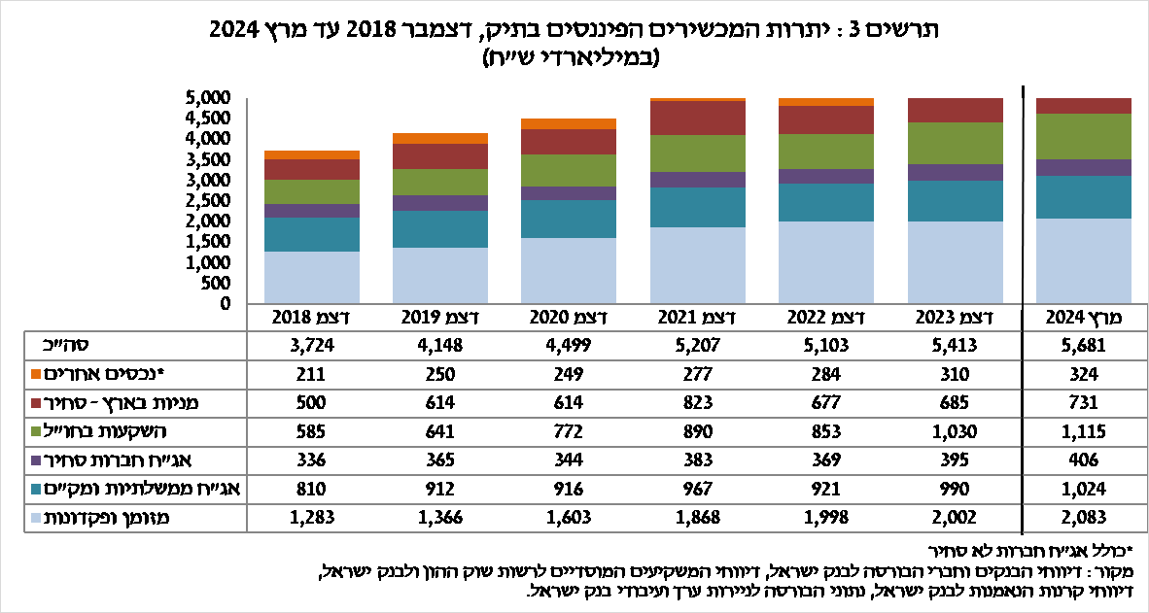
ارتفع رصيد الاستثمارات في الخارج خلال الربع بنحو 84.8 مليار شيكل (8.2%) وبلغ في نهايته نحو 1.11 تريليون شيكل، أي نحو 20% من إجمالي محفظة الأصول. ويعود التطور في رصيد الاستثمارات في الخارج في الأساس إلى المكونات التالية:
- ارتفع رصيد الأسهم في الخارج بحوالي 58.6 مليار شيكل (10.3%)، وبلغ في نهاية الربع حوالي 628.9 مليار شيكل. ويعود ذلك بشكل رئيسي إلى ارتفاع الأسعار وصافي الاستثمارات، (تقدر بحوالي 4 مليار شيكل).
- ارتفع رصيد السندات القابلة للتداول (سندات الشركات والسندات الحكومية) في الخارج بحوالي 21.6 مليار شيكل (10.4%) ليصل في نهاية الربع إلى حوالي 254.5 مليار شيكل. وقد نتجت هذه الزيادة في الأساس عن صافي استثمارات بلغ حوالي 15 مليار شيكل.
نتيجة للتطورات خلال الربع، ارتفعت نسبة الأصول بالعملة الأجنبية والأصول الاجنبية بنحو 1.2 نقطة مئوية (من 25.4% إلى 26.6%)، وبنحو 0.6 نقطة مئوية (من 19% إلى 19.6%) بالترتيب.

المحفظة التي يديرها المستثمرون المؤسساتيون
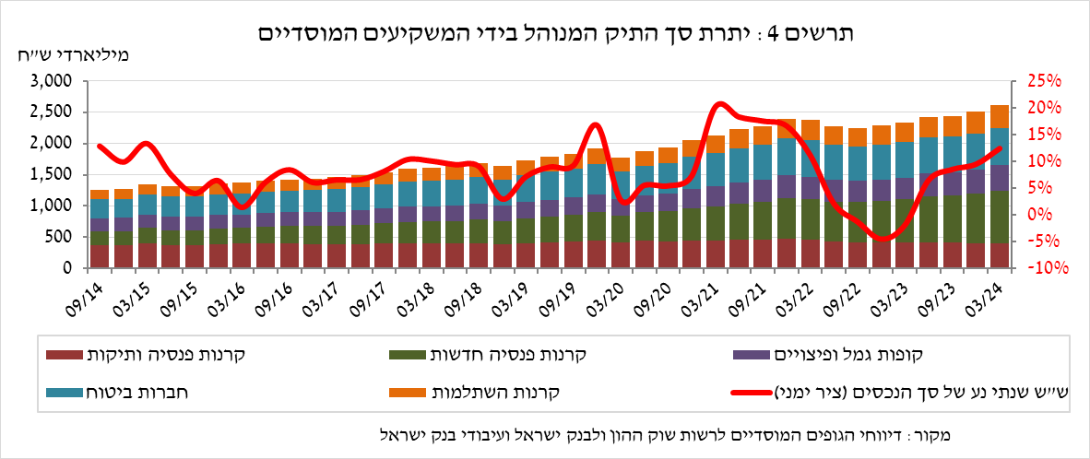

- ارتفع رصيد الأصول التي يديرها جميع المستثمرون المؤسساتيون في الربع الأول بنحو 109 مليار شيكل (4.3%) وبلغ في نهايته حوالي 2.62 تريليون شيكل (حوالي 46% من إجمالي محفظة الأصول المالية للجمهور). انعكست الزيادة في الرصيد على جميع الهيئات المؤسسية، باستثناء صناديق التقاعد القديمة. يعود الارتفاع في رصيد المحفظة المدارة خلال الربع بشكل أساسي إلى ارتفاع الأسعار في أسواق الأسهم العالمية والمحلية، وانعكس في المكونات التالية: صناديق الاستثمار المتداولة في الخارج التي تتبع مؤشرات الأسهم - ارتفاع بنحو 19 مليار شيكل (10.3 %)، ويرجع ذلك أساسًا إلى ارتفاع الأسعار؛ الأسهم في الخارج – ارتفاع بنحو 17.8 مليار شيكل (12.7%)، بسبب ارتفاع الأسعار بشكل رئيسي؛ الأسهم في إسرائيل - ارتفاع بنحو 16.6 مليار شيكل (7.4%)، ويرجع ذلك أساسًا إلى ارتفاع الأسعار؛ السندات الحكومية والقروض قصيرة الأجل - ارتفاع بنحو 15 مليار شيكل (1.9%)؛ النقد والودائع في البلاد – ارتفاع بنحو 12.7 مليار شيكل (5.1%).

- تعرض المحفظة التي تديرها المؤسسات الاستثمارية للأصول في الخارج والعملات الأجنبية:
في الربع الأول من عام 2024، ارتفع معدل تعرض المؤسسات الاستثمارية للأصول في الخارج بنحو 1.5 نقطة مئوية إلى نحو 44.7% من إجمالي الأصول. وذلك نتيجة لزيادة أكبر في رصيد التعرض للأصول في الخارج (6.3%) من ارتفاع رصيد إجمالي أصول المستثمرين المؤسساتيين (2.7%) بالدولار.
يعود الارتفاع في رصيد التعرض للأصول في الخارج (نحو 18 مليار دولار) بشكل أساسي إلى ارتفاع التعرض من خلال العقود الآجلة وخيارات مؤشرات الأسهم في الخارج (نحو 8.7 مليار دولار) ورصيد الأسهم في الخارج (نحو 5.7 مليار دولار).

التعرض للعملات الأجنبية - في الربع الأول، قام المستثمرون المؤسساتيون ببيع أصول صافية بالعملة الأجنبية بقيمة 3.5 مليار دولار تقريباً؛ وبيع ما قيمته 3.7 مليار دولار تقريبًا من الأصول المقومة والمرتبطة بالعملة الأجنبية (بشكل أساسي العقود الآجلة والخيارات، والأسهم وسندات الدين، واشتروا في المقابل شهادات وأسهم اجنبية يتم تداولها في البلاد) وفي المقابل مشتريات صافية من العملات الاجنبية من خلال الأدوات المالية المشتقة بمبلغ حوالي 0.2 مليار دولار؛ أي تقليل الصفقات المستقبلية لبيع العملات الأجنبية.
في هذا الربع، طرأ ارتفاع في معدل التعرض للعملات الأجنبية (بما في ذلك مشتقات الشيكل / العملات الأجنبية) للمستثمرين المؤسساتيين بحوالي 0.4 نقطة مئوية إلى مستوى 22.6% تقريباً.
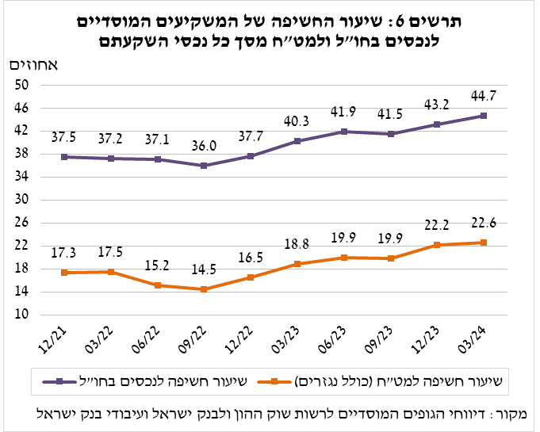
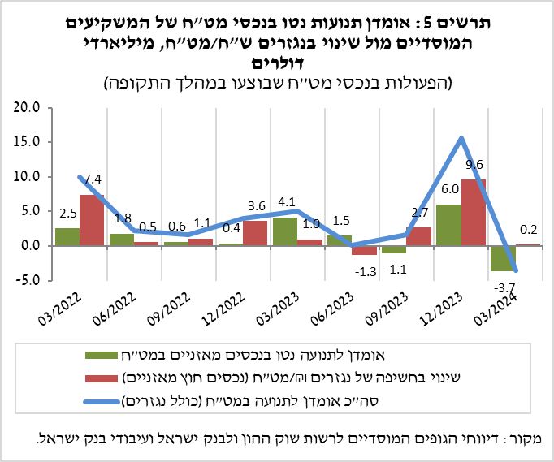

المحفظة التي تديرها صناديق الاستثمار المشتركة
ارتفع حجم المحفظة التي تديرها صناديق الاستثمار المشتركة في إسرائيل في الربع الأول من العام بحوالي 40 مليار شيكل (8.8%) وبلغ في نهايته حوالي 495.7 مليار شيكل، وهو ما يمثل حوالي 8.7% من إجمالي محفظة الأصول للجمهور .
يعود الارتفاع في الربع الأول إلى صافي تراكمات في الصناديق بنحو 20 مليار شيكل وارتفاع الأسعار. وسُجل الجزء الأكبر من التراكمات في الصناديق المتخصصة في الأسهم في الخارج بقيمة نحو 6.9 مليار شيكل وفي الصناديق المالية بالشيكل بحجم بلغ 6.6 مليار شيكل، وأضيفت إلى تراكمات فيها خلال عام 2023.

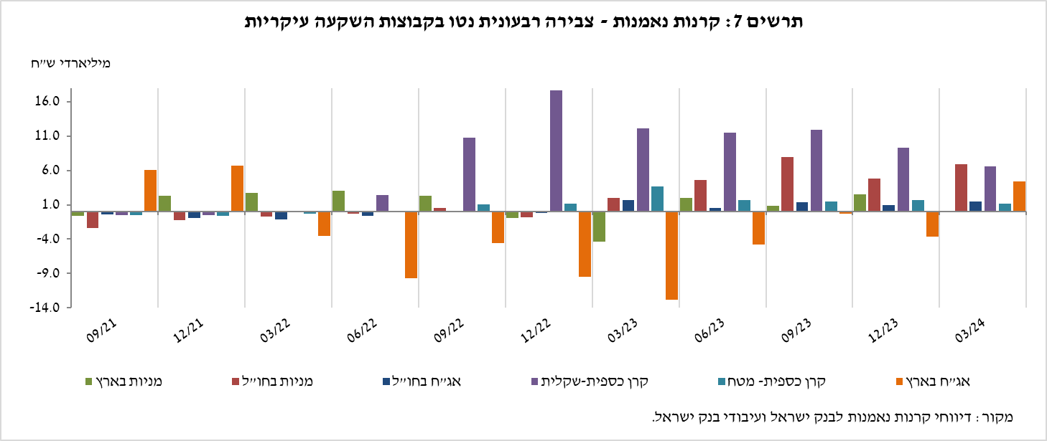
لمعلومات إضافية:
لجداول طويلة الأجل المتعلقة بمحفظة الأصول، إضغط هنا.
لجداول طويلة الأجل المتعلقة بمعطيات التعرض للعملات الأجنبية للمستثمرين المؤسساتيين، إضغط هنا.
لجداول طويلة الأجل لصناديق الاستثمار المشتركة، إضغط هنا.

بدون صناديق الاستثمار المشترك
تقديرات تعرض الشركاء (وليس الهيئات المؤسساتية نفسها) للمخاطر المختلفة في المحفظة المدارة لصالحهم من قبل المؤسسات (بدون خطط تأمينية تضمن العائد، وتقع فيها المخاطرة على المؤسسات). لمزيد من التفاصيل والتعريفات والمصطلحات والتفسيرات راجع "تقييم تعرض المستثمرين المؤسساتيين للعملات الأجنبية والأصول الأجنبية" في نشرة "نظرة إحصائية 2016".

